

Škola | ZŠ Třeboň, Sokolská 296, 379 01 Třeboň
Autor | Mgr. Jarmila Nováková
Číslo | VY_12_Inovace_1042
Název | Česká republika
Téma hodiny | Naše vlast
Předmět | Prvouka
Ročník/y/ | 3.
Anotace | Materiál obsahuje úkoly týkající se České republiky, jejích částí a hlavního města. Je zde zmínka o osobnostech, které proslavili naši zem. Zabývá se i státními symboly. Vede žáky ke čtení s porozuměním.
Očekávaný výstup | Žák začlení ČR do Evropy, zná její části, hlavní město a státní symboly. Interpretuje některé pověsti nebo báje spjaté s naší zemí.
Druh učebního materiálu | Pracovní list

JARMILA A JAN KRŮTOVI : ČESKÁ REPUBLIKA
Čítanka pro 3. roč., nakladatelství Nová škola Brno, str. 24 – 25
Úkoly pro pozorné čtenáře
- V jakém světadíle leží Česká republika? Napiš!
--------------------------------------------------------------
- Jaké je hlavní město a jak se jmenuje sídlo našich prezidentů? Napiš!
---------------------------------- 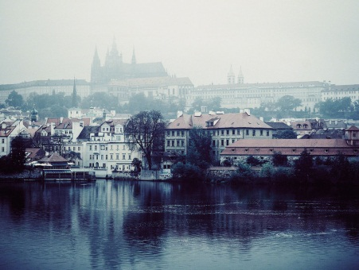------------------------------------------------------------

- Vyber správnou odpověď!
Česká republika se skládá z těchto částí:
- Čechy, Morava, Slovensko
- Čechy, Morava, Slezsko
- Čechy, Modrava, Slezsko

- Proč se jmenujeme Češi? Vysvětli!
- Znáš někoho, kdo proslavil naši republiku?
- Napiš státní symboly České republiky.

---------------------------------------------------------------------------------------------
- Namaluj naši vlajku!

- Kdo složil text naší hymny a kde poprvé zazněla?
-----------------------------------------------------------------------------------------------------------------
Použité zdroje:
Archiv autora
www.office.microsoft.com
JANÁČKOVÁ, Zita. Čítanka: pro 3. ročník základní školy. Brno: Nová škola, s.r.o., 2002. ISBN 80-7289-047-6.

